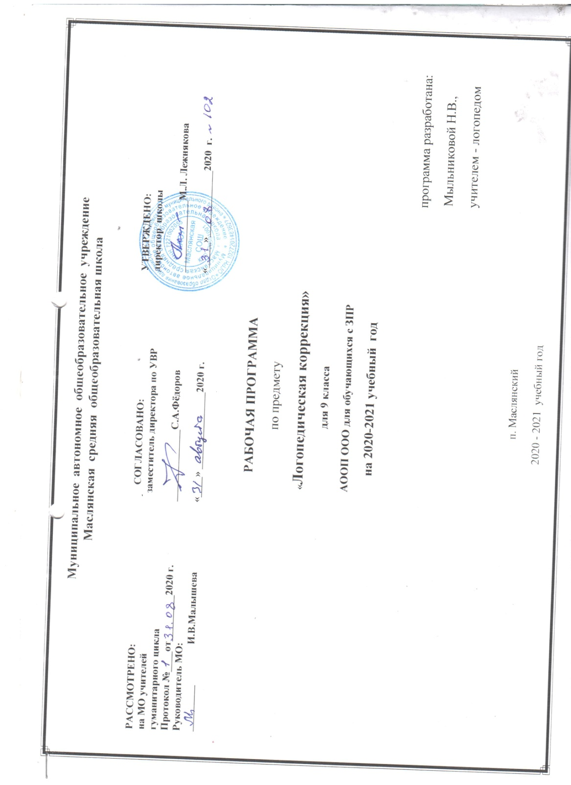

Логопедическая коррекция 9 класс
I.Планируемые результаты освоения учебного предмета, курса на конец 9 класса
Обучающиеся должны знать:
- понятия «слог», «слово», «предложение», «текст»;
- чем отличаются между собой: слоги, слова, словосочетания, предложения и текст.
- признаки согласных и гласных звуков, согласные звонкие и глухие, гласные ударные и безударные.
Уметь:
- работать со схемами предложений, слов (гласные и согласные звуки)
- передавать содержание текста;
- делить слова на слоги, выделять в слогах звуки;
- отвечать на вопросы по тексту и картинке;
- уметь правильно сочетать слова по смыслу и грамматически;
- писать под диктовку;
- составлять простые и сложные предложения;
- составлять связное высказывание по предложенному плану в виде вопросов;
- работать с деформированным текстом.

II.Содержание учебного предмета, курса
Перед началом логопедической работы организуется проведение обследования. При обследовании выявляется какой из компонентов языковой системы нарушен. Для диагностики, уточнения структуры речевого дефекта и оценки степени выраженности нарушений разных сторон речи (получения речевого профиля), построения системы индивидуальной коррекционной работы, комплектования подгрупп, отслеживания динамики речевого развития ребёнка с нарушением зрения рекомендуется тестовая методика диагностики устной и письменной речи Фотековой Т.А. и Ахутиной Т.В. с балльно-уровневой системой оценки. Результаты обследования отражаются в специально разработанной речевой карте. Исходя из результатов обследования, планируется дальнейшая коррекционная работа.

- Диагностика обучающихся. Обследование артикуляционного аппарата и звуковой стороны речи. Обследование фонематического слуха. Обследование лексического строя речи. Обследование грамматического строя. Обследование процесса письма и чтения.
- Фонетика. Развитие навыков звукобуквенного и слогового анализа и синтеза слов. Перенос слов.
- Лексика. Слово, слог, предложение.
4.Связная речь. Составление описание простого предмета. Составление рассказа по опорным словам и схемам. Последовательный пересказ текста с опорой на вопросы. Развитие связной речи. Составление рассказа по серии сюжетных картинок.
Составление предложений – полных ответов на вопросы по тексту.
Составление предложений – кратких ответов на вопросы по тексту.
Составление предложений по картинке с использованием опорных слов. Грамматическое оформление предложений.
Составление плана текста с обозначенными частями.
Деление текста на части. Работа над планом
Составление текста по серии картинок с использованием вопросного плана.
Составление текста описательного характера по картинкам с использованием схем, вопросов.

III.Тематическое планирование с указанием количества часов, отводимых на освоение каждой темы.

№ | 9 класс  Разделы | Количество часов
1. | Диагностика учащихся | 5
2. | Коррекция устной и письменной речи | 63
 | ИТОГО: | 68

Календарно - тематическое планирование 9 класс (68 часов)

№ | Тема логопедического занятия | Кол-во часов | Дата проведения
 | Логопедическое обследование | 2
 | Последовательный пересказ текстов  с опорой на вопросы. Составление  предложений (полных ответов на вопросы) | 2
 | . Последовательный пересказ текстов с ярко  выраженной причинно-следственной связью  с опорой на предметные картинки и вопросы | 2
 | . Последовательный пересказ текстов  от первого (третьего) лица  по графическим (знаковым) схемам | 2
 | Пересказ текстов описательного характера  с опорой на картинки, вопросы, графические схемы | 2
 | Последовательный пересказ текстов  описательно-повествовательного характера  с использованием опорных предметных картинок,  сюжетной картинки. Составление плана пересказа | 2
 | Последовательный пересказ  с опорой на серию картинок  и последовательность действий с использованием  серии сюжетных картинок,опорных слов-действий | 2
 | Выборочный пересказ.  Составление плана пересказа | 2
 | Краткий пересказ. Составление плана пересказа | 2
 | Творческий пересказ по обозначенному  началу рассказа | 2
 | Творческий пересказ по обозначенному  концу рассказа. Составление плана рассказа | 2
 | Творческий пересказ по обозначенной  середине рассказа. Составление плана рассказа | 2
 | . Устное сочинение. Составление  самостоятельных связных высказываний,  рассказов повествовательного характера  по демонстрируемым действиям и картинкам | 2
 | Устное сочинение.  Составление рассказа по вопросам | 2
 | Устное сочинение. Составление рассказа  по вопросам и картинке | 2
 | Устное сочинение. Составление рассказа  по опорным словам и картинкам | 1
 | Устное сочинение. Составление рассказа  по серии картинок, используя план-вопросы | 2
 | Устное сочинение. Составление сравнительного  рассказа описательного характера по предложенным  предметам (картинкам) с использованием  графических (знаковых) схем, вопросов | 2
 | Промежуточная диагностика | 1
 | Устное сочинение «Осень и весна». Составление  сравнительного рассказа описательного характера  с использованием графических (знаковых) схем | 2
 | Устное сочинение.  Составление рассказа по сюжетной картинке,  с использованием опорных слов | 2
 | Устное сочинение. Составление рассказа  по материалам текущих наблюдений с элементами описания, используя план-вопросы, опорные слова | 2
 | Определение лексического значения слов | 2
 | Определение и толкование лексического  значения слова, употребленного в контексте | 2
 | Однозначные и многозначные слова. | 2
 | Узнавание слова по толкованию его лексического значения. Работа с кроссвордами | 1
 | Омонимы | 2
 | Этимология слов. Работа  с этимологическим словарем | 2
 | Антонимы. Подбор антонимов к слову | 2
 | Нахождение антонимов в тексте | 2
 | Синонимы. Подбор синонимов к слову | 2
 | Нахождение синонимов в тексте.  Обоснование выбора синонима в тексте | 2
 | Употребление синонимов в речи  для преодоления неоправданного повторения слов | 2
 | Прямое и переносное значение слова | 1
 | Образные слова и выражения. Загадки | 1
 | Фразеологизмы. Фразеологические обороты.  Крылатые слова и выражения | 1
 | Пословицы и поговорки | 1
 | Логопедическое обследование | 2

